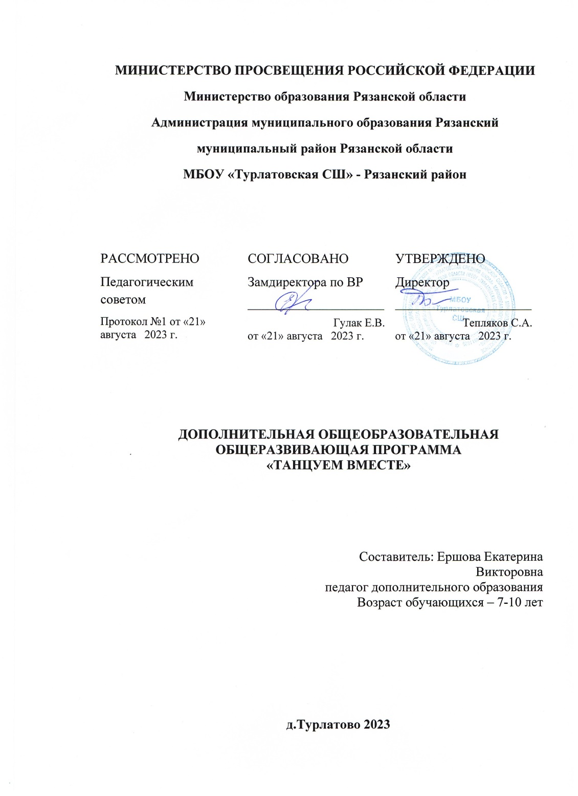

Рабочая программа  «Хореография»

**Продолжительность освоения программы** — 4 года (272  часа)

**Возраст учащихся** — учащиеся 1-4 классов

1. **Пояснительная записка**

Посредством знакомства школьников 1 — 4 классов с искусством хореографии можно осуществить как эстетическое, так и физическое воспитание детей, развить у них художественный вкус, воспитать благородство манер, а танцевальные упражнения и движения укрепляют мышцы тела вырабатывают правильную осанку развивают ловкость, пластику и координацию движения.

И если в системе дошкольного воспитания разработаны специальные программы музыкально — ритмической деятельности детей, направленной на воспитание у каждого ребёнка творческого начала, то в большинстве школ такой предмет как хореография отсутствует. Соответственно нет и образовательных программ по хореографии.

  Данная программа предназначена для занятий в хореографическом кружке школьников, где занятия проводятся в течение 4 лет со школьниками, имеющими склонность к танцевальной деятельности.

**Цель программы:**

Приобщение школьников к искусству хореографии, развитие их художественного вкуса, потребностей и интересов, имеющих общественно значимый характер.

**Задачи:**

* воспитание нравственно – эстетических чувств.
* формирование познавательного интереса и любви к прекрасному.
* раскрытие художественно–творческих, музыкально–двигательных способностей, творческой    активности, самостоятельности, выносливости, упорства и трудолюбия  воспитанников.
* знакомство детей с хореографическими терминами, основами классического и народного танца.
* укрепление костно-мышечный аппарат воспитанников

Программа сочетает тренировочные упражнения и танцевальные движения классического, народного танца, что способствует развитию танцевальности учащихся. Теоретические сведения по музыкальной грамоте даются непосредственно в процессе занятий и в ходе работы над движениями.

Классический танец воспитывает строгий вкус, чувство меры, благородную, сдержанную манеру исполнения. Народный танец является одним из средств выражения самобытности народа, его духа, характера, традиций.

Программа дана по годам обучения. На каждом этапе обучения дается материал по основным пяти разделам:1) ритмика и музыкальная грамота, 2) азбука классического танца, 3) элементы народного танца. Хотя программа разделена на отдельные тематические части, но в связи со спецификой занятий в хореографическом кружке границы их несколько сглаживаются: на одном занятии могут изучаться элементы классического и народного танца.

  В первый раздел включаются коллективно-порядковые и ритмические упражнения, имеющие целью музыкально-ритмическое развитие учащихся. На первом году обучения они строятся на шаге и беге в различных рисунках, ориентируя детей в пространстве и времени, развивая музыкальность. В дальнейшем ритмическое воспитание происходит непосредственно на элементах танцевальных движений.

  Во втором разделе вводятся элементы классического танца. Построенные по степени усложнения, упражнения подготавливают к более сложным движениям и физической нагрузке, укрепляют мышцы спины, ног, способствуют развитию координации движений.

  В третий раздел—элементы народного танца—включены танцы разного характера. На этом материале необходимо дать учащимся представление о диапазоне национальных плясок: от спокойных до темпераментных, от танцев, где ведущая роль принадлежит рукам и корпусу, до таких, где техника ног доводится до виртуозности. Использование различных танцев позволяет развивать координацию корпуса, рук, ног и головы.

**Сроки реализации.**

Срок обучения хореографии составляет 4 года, по истечении этого времени основной учебный материал программы является освоенным, дети овладевают основными понятиями, терминами, знаниями, умениями, которые образуют прочный фундамент для дальнейшего обучения.

По программе для каждого года обучения предусмотрено  2 часа  в неделю. По расписанию занятия проводятся 2 раза продолжительностью 45 минут.

**Планируемые результаты:**

Учащиеся должны знать:

* характер музыки;
* виды темпа;
* музыкальные размеры;
* средства музыкальной выразительности;
* правила построения в шеренгу, колонну, круг;
* позиции ног и рук;
* правила построения корпуса;
* характерные особенности женской и мужской пляски;
* методику исполнения танцевальных комбинаций у станка и на середине зала;
* правила исполнения дробей и вращений;

Учащиеся должны уметь:

* точно реагировать на изменения темпа;
* уметь вовремя начать и закончить движения в соответствии с музыкой;
* воспроизводить хлопками и притопами ритмические рисунки;
* ориентироваться в танцевальном зале;
* правильно исполнять танцевальные шаги, подскоки, повороты на 1/4, 1/2 круга;
* иметь навык вежливого обращения к партнёру по танцу;
* передавать характер, стиль, художественный образ танца, созданный музыкой;
* выполнять танцевальные ходы и движения русского танца;
* выполнять поклон в народном характере;
* выполнять движения в «зеркальном отражении»;
* самостоятельно исполнять любое движение или танцевальную комбинацию,
* выполнить дроби в такт, соединить их в простую комбинацию;
* исполнить вращение на месте, в продвижении на беге и прыжках (девочки);

**Формы:**

- обучающее занятие;

- тренировочное занятие;

- коллективно – творческое занятие;

- индивидуальное занятие;

- беседы по истории танца;

**Методы:**

* словесный (объяснение, замечание);
* наглядный (личный показ педагога, видеоматериалы, просмотр выступлений детских танцевальных коллективов);
* практический (объяснение и показ педагогом движений, поз, переходов, рисунков танца с последующим повторением учениками; разучивание по частям; временное упрощение заданий, соединение отдельных комбинаций в фигуры танца).

**Формы подведения итогов.**

Эффективности занятий оценивается педагогом в соответствии  с программой, исходя из того, освоил ли ученик за учебной год все то, что должен был освоить. В повседневных занятиях самостоятельная отработка учениками танцевальных движений позволяет педагогу оценить насколько понятен учебный материал, внести соответствующие изменения.

Важным параметром успешного обучения является устойчивый интерес к занятиям, который проявляется в регулярном посещении занятий каждым учеником, стабильном составе групп. Эти показатели постоянно анализируются педагогом   и позволяют ему корректировать свою работу.

**2. Учебно-тематический план**

|  |  |  |
| --- | --- | --- |
| № | Содержание и вид работы | Кол-во часов |
|  | 1 год | 35 ч |
|  | Вводное занятие  Основные танцевальные правила. Приветствие. Постановка корпуса. | 1 |
|  | ***Ритмика и музыкальная грамота*** | 10 |
|  | Первый подход к ритмическому исполнению (хлопки, выстукивания, притоп). | 1 |
|  | Музыкальный размер. Понятие о правой, левой руке, правой, левой стороне. Повороты и наклоны корпуса. | 1 |
|  | Танцевальная музыка: марши, польки, вальсы. | 1 |
|  | Фигуры в танце. Квадрат, круг, линия, звездочка, воротца, змейка. | 1 |
|  | Элементы партерной гимнастики (выполняются лежа на спине, на животе и сидя на полу); | 1 |
|  | Элементы партерной гимнастики (выполняются лежа на спине, на животе и сидя на полу) | 1 |
|  | Упражнения для укрепления мышц спины, живота, выворотности ног. | 1 |
|  | Упражнения для укрепления мышц спины, живота, выворотности ног. | 1 |
|  | Простейшие танцевальные элементы. Танцевальный шаг, подскоки вперед, назад, галоп. | 1 |
|  | Танцевальный бег (ход на полу пальцах). Упражнения для профилактики плоскостопия. | 1 |
|  | ***Азбука классического танца*** | 12 |
|  | Поклон. Позиции ног – I, II, III, IV | 1 |
|  | Позиции рук – подготовительное положение, I, III, II | 1 |
|  | Releves на полупальцы в I, II, V позициях с вытянгутых ног | 1 |
|  | Port de bras в сторону, назад в сочетании с движениями рук | 1 |
|  | Plie (полуприседания) во всех позициях | 1 |
|  | Plie (полуприседания) во всех позициях | 1 |
|  | Grands plie в I, II, V, IV позициях | 1 |
|  | battement tendu (выведение ноги на носок) | 1 |
|  | battement tendu (выведение ноги на носок) | 1 |
|  | Battements tendus jets (маленькие броски) | 1 |
|  | Battements tendus jets (маленькие броски) | 1 |
|  | прыжки на I, II и V позициях (temps leve) | 1 |
|  | ***Народный танец*** | 12 |
|  | Позиции ног. Положение стопы и подъема. | 1 |
|  | Позиции и положения рук. Движение кисти. | 1 |
|  | Хлопки в ладоши | 1 |
|  | Танцевальный шаг с носка, переменный шаг | 1 |
|  | Ковырялочка без подскоков | 1 |
|  | Припадание на месте, с продвижением в сторону | 1 |
|  | Припадание на месте, с продвижением в сторону | 1 |
|  | “Косичка”. | 1 |
|  | «Веревочка» простая | 1 |
|  | «Веревочка» простая | 1 |
|  | “Маятник” | 1 |
|  | “Маятник” | 1 |
|  | Второй год обучения | 35 ч |
|  | Вводное занятие  Основные танцевальные правила. Приветствие. Постановка корпуса. | 1 |
|  | Ритмика и музыкальная грамота | 8 |
|  | Прохлопывание ритмического рисунка прозвучавшей мелодии. | 1 |
|  | Элементы партерной гимнастики (выполняются лежа на спине, на животе и сидя на полу); | 1 |
|  | Элементы партерной гимнастики (выполняются лежа на спине, на животе и сидя на полу); | 1 |
|  | Понятие о рабочей и опорной ноге. | 1 |
|  | Понятие «шаг» 45°, 90°, 180°. Растяжка | 1 |
|  | Постановка корпуса. Движения плечами, руками | 1 |
|  | Шахматный порядок. Основные танцевальные элементы. | 1 |
|  | Полька | 1 |
|  | Азбука классического танца | 13 |
|  | Demi-plis u grand-plis (полуприседания и полные приседания) | 1 |
|  | Battements tendus (cкольжение стопой по полу) | 1 |
|  | Battements tendus jets (маленькие броски) | 1 |
|  | Grand battements jets (большие броски) | 1 |
|  | Grand battements jets (большие броски) | 1 |
|  | Rond de jambe par terre (круговые скольжения по полу) | 1 |
|  | rond de jambe par terre на demi-plie (круговые движения по полу в полуприседании) | 1 |
|  | Battements fondus в сторону, вперед, назад носок в пол | 1 |
|  | Battements fondus в сторону, вперед, назад на 45° | 1 |
|  | Battements frappes в сторону, вперед, назад носок в пол | 1 |
|  | Battements frappes в сторону, вперед, назад на 45° | 1 |
|  | Temps leve saute по I, II, V позициям | 1 |
|  | Glissade (прыжок с продвижением) | 1 |
|  | Народный танец | 13 |
|  | Ковырялочка с притопом | 1 |
|  | «Гармошка», « Елочка». | 1 |
|  | Упражнения с ненапряженной стопой (флик-фляк). | 1 |
|  | «Веревочка» с переступанием | 1 |
|  | «Веревочка» в сочетании с пристукиванием. | 1 |
|  | Припадание вперед, в сторону, на месте | 1 |
|  | Дробь с подскоком на месте и с продвижением вперед | 1 |
|  | Дробные выстукивания. | 1 |
|  | Дробные выстукивания. | 1 |
|  | «Ключ» простой и дробный | 1 |
|  | Вращение на полупальцах (с продвижением по диагонали) | 1 |
|  | Вращение - бег с откидыванием согнутых ног назад (на месте, по диагонали с продвижением по кругу). | 1 |
|  | Вращение - бег с откидыванием согнутых ног назад (на месте, по диагонали с продвижением по кругу). | 1 |
|  | Третий год обучения | 35 ч |
|  | Вводное занятие | 1 |
|  | Ритмика и музыкальная грамота | 6 |
|  | Прыжки. | 1 |
|  | Вращения, повороты. | 1 |
|  | Комбинированные танцевальные элементы. | 1 |
|  | Выполнение основных движений под музыку на 2/4 и 4/4. | 1 |
|  | Понятие «дистанция», изменение направления движения. | 1 |
|  | Отработка построений “линии”, “шахматы”, ”диагонали”, ”круг”. | 1 |
|  | Азбука классического танца | 14 |
|  | Demi-plis u grand-plis (полуприседания и полные приседания) | 1 |
|  | Battements tendus (cкольжение стопой по полу) | 1 |
|  | Battements tendus jets (маленькие броски) | 1 |
|  | Battement soutenu. | 1 |
|  | Battement soutenu. | 1 |
|  | Attitude (поза,при которой поднятая вверх нога полусогнута) | 1 |
|  | Rond de jambe en l’air (круговые движения в воздухе) | 1 |
|  | Rond de jambe en l’air (круговые движения в воздухе) | 1 |
|  | Flic-flac (мазок ногой к себе, от себя) | 1 |
|  | Flic-flac (мазок ногой к себе, от себя) | 1 |
|  | Échappé (прыжок со сменой позиции ног в воздухе) | 1 |
|  | Échappé (прыжок со сменой позиции ног в воздухе) | 1 |
|  | Chrandement de pieds (прыжок из 5 позиции в 5 со сменой ног) | 1 |
|  | Полуповорот на полупальцах | 1 |
|  | Народный танец | 14 |
|  | «Веревочка с переборами» | 1 |
|  | «Веревочка» в сочетании с пристукиванием. | 1 |
|  | «Моталочка» | 1 |
|  | «Моталочка» | 1 |
|  | Вращение по диагонали на подскоках. | 1 |
|  | Вращения - прыжки на двух ногах (по 4 и 8 прыжков с поджатыми ногами). | 1 |
|  | Вращения - прыжки на двух ногах (по 4 и 8 прыжков с поджатыми ногами). | 1 |
|  | Дробь в «три листика» (женская) | 1 |
|  | Дробь в «три листика» (женская) | 1 |
|  | Дробь «хромого» (мужская) | 1 |
|  | Дробь «хромого» (мужская) | 1 |
|  | Дробные ходы. | 1 |
|  | Бег с высоким подъемом колена вперед по 1 прямой позиции | 1 |
|  | Движения из украинского танца «Бегунец», «Медленный женский ход» | 1 |
|  | Четвертый год обучения | 35 ч |
|  | Вводное занятие | 1 |
|  | Ритмика и музыкальная грамота | 4 |
|  | Определение музыкального размера. | 1 |
|  | Основные танцевальные точки, шаги. Диагональ, середина. | 1 |
|  | Передвижения, диагонали, прыжки, вращения. | 1 |
|  | Перестроения для танцев. Рисунок танца. | 1 |
|  | Азбука классического танца | 12 |
|  | Пять открытых позиций ног. Подготовка к началу движения (preparation) - движение руки. | 1 |
|  | Движение руки в координации с движением ноги в demi- plie (полуприседе) | 1 |
|  | Движение руки в координации с движением ноги в battements tendus. | 1 |
|  | Маленькие броски (battements tendus jetes) с быстрым многократным  касание носком пола (picce). | 1 |
|  | Выведение ноги на каблук по 1-й и 3-й открытым позициям вперед, в сторону и назад с полуприседанием на опорной ноге | 1 |
|  | Выведение ноги на носок, каблук, носок из 1-й, 3-й и 5-й открытых позиций вперед, в сторону и назад с полуприседанием в момент работающей ноги на каблук. | 1 |
|  | Маленькие броски (battements tendus jetes) вперед, в сторону и назад по 1-й, 3-й и 5-й открытым позициям  с коротким ударом по полу носком или ребром каблука работающей ноги. | 1 |
|  | Круговое скольжение по полу (rond de jambe par terre) с носком с остановкой в сторону или назад. | 1 |
|  | Вращения и повороты | 1 |
|  | Вращения и повороты | 1 |
|  | Прыжковые упражнения | 1 |
|  | Прыжковые упражнения | 1 |
|  | Народный танец | 18 |
|  | “Подбивка” | 1 |
|  | “Подбивка” | 1 |
|  | “Голубец” | 1 |
|  | “Голубец” | 1 |
|  | Дробная « дорожка» с продвижением вперед и с поворотом. | 1 |
|  | Положения рук в парах: под крендель, накрест | 1 |
|  | Положения рук в парах: для поворота в положении окошечко,  правая рука мальчика на талии, а левая за кисть руки девочки  впереди, так же за локоть | 1 |
|  | Движение в украинском танце «Бегунец» | 1 |
|  | Движение в украинском танце «Тынок» | 1 |
|  | Тройной притоп | 1 |
|  | Движение «Выхилясник» | 1 |
|  | Боковой ход в украинском танце | 1 |
|  | Движение «Сиртаки» | 1 |
|  | Вращения на месте | 1 |
|  | Вращения по диагонали, по кругу | 1 |
|  | Танцевальные комбинации | 1 |
|  | Танцевальные комбинации с дробями | 1 |
|  | Танцевальные комбинации с дробями | 1 |

**3. Результаты обучения**.

**Итоги 1-го года обучения**

**Должен знать:**

* музыкальную грамоту;
* хореографические названия изученных элементов;
* основные позиции рук и ног классического танца;
* основные позиции рук и ног русского сценического танца;
* подготовительные танцевальные движения и рисунки

**Должен уметь:**

* точно воспроизводить, правильно выполнять преподаваемый материал;
* прямо и стройно держаться, свободно двигаться под музыку;
* различать динамические изменения в музыке;
* внимательно слушать музыку;
* корректировать свою деятельность в соответствии с заданиями и замечаниями педагога;
* контролировать собственное исполнение, согласовывая его с коллективным;
* самостоятельно выполнять изученные элементы классического танца;

**Итоги 2-го года обучения**

**Должен знать:**

* термины азбуки классического танца;
* основные элементы народного танца;
* основные подготовительные танцевальные рисунки и движения

**Должен уметь:**

* грамотно исполнять элементы классического танца;
* соединять движения;
* правильно владеть приемами музыкального движения;
* прямо и стройно держаться, свободно двигаться под музыку;
* средствами пластики выражать задаваемый образ;
* уметь общаться в коллективе, проявлять творческую инициативу.

**Итоги 3-го года обучения**

**Должен знать:**

* названия новых классических хореографических элементов и связок;
* название новых движений народного танца;
* танцевальные рисунки, ориентируются в пространстве

**Должен уметь:**

* двигаются под музыку, соединяя сложные движения, координированы;
* сопереживать и помогать в творческом процессе;
* выполнять движения и комбинации у станка и на середине в ускоренном темпе;
* согласовывать движения корпуса, рук, ног при переходе из позы в позу;
* знать и выполнять правила сценической этики.

**Итоги 4-го года обучения**

**Должен знать:**

* новые обозначения классических элементов;
* движения из танцев других народов;
* основы классического, русского танцев, их особенности, манеру исполнения;
* имеют представление о сюжетной линии танца, о правильности соединения движений

**Должен уметь:**

* владеть танцевальной терминологией;
* свободно исполняют танцевальные композиции;
* владеть корпусом во время поворотов;
* координировать положение рук во время больших прыжков;